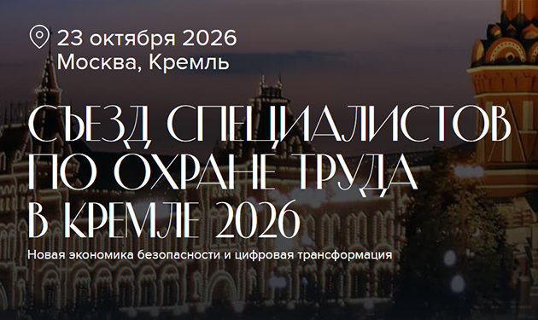

V Съезд специалистов по охране труда
Место проведения: Москва, Кремль, Государственный Кремлевский дворец.
Цель Съезда – собрать представителей профессионального сообщества из всех регионов на одной площадке, чтобы обсудить трансформацию охраны труда в новых экономических и технологических реалиях.
Ключевая тема Съезда – «Новая экономика безопасности и цифровая трансформация».
Запланирована конференция в Большом зале Кремля, где выступят специалисты профильных министерств и ведомств, авторитетные эксперты и представители крупных компаний. Будут рассмотрены вопросы: экономика безопасности, цифровизация, внедрение искусственного интеллекта и карьера специалиста будущего.
В рамках выставочной экспозиции ведущие производители и поставщики представят современные решения в области охраны труда, включая средства индивидуальной защиты, оборудование для медосмотров и платформы для цифровизации. Будет открыта новая Зона инноваций, демонстрирующая будущее охраны труда: роботизированные решения,
VR-тренажеры, системы на основе искусственного интеллекта.
Чтобы принять участие в мероприятии, необходимо зарегистрироваться на официальном сайте: https://kremlin.trudohrana.ru/.
По всем вопросам почта: kremlin.trudohrana@action.group
Об организаторе:
Актион Охрана труда – справочно-образовательная платформа по охране труда для всей организации, которая полностью закрывает вопросы управления охраной труда.
Официальная страница: https://action-ot.ru/
Генеральный партнер: ООО «ПБЭ» – официальный партнер-разработчик Фирмы «1С».
Официальный партнер: ПроПроф – экосистема в сфере охраны труда, где безопасность становится частью культуры компании.
Партнеры: «НСС Консалт», «Эксперт Спецодежда», «ПАЛИТРА», «Нобилис», «Пространство безопасности», «АСНОВА».

